Министерство науки и высшего образования Российской Федерации
ФГБОУ ВО «Сибирский государственный университет науки и технологий
им. М.Ф. Решетнева»

Институт информатики и телекоммуникаций
Кафедра ИУС

Лабораторная работа №6

Выполнил: ст-т гр. БИМ17-01
Дубынин А.А
____________________________
Проверил:
________________ Доррер А.Г.
__________________________
^{(оценка, дата)}

Красноярск 2019
1)Главное окно приложения
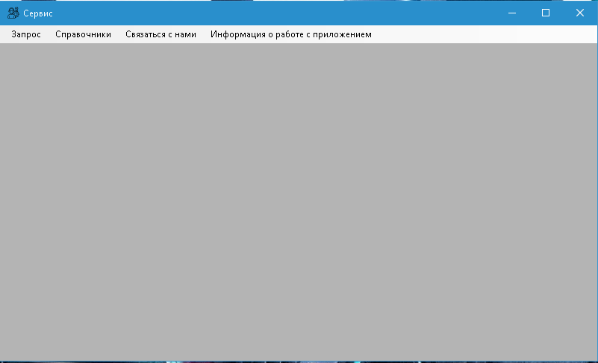
2)Возможность создания запроса и найти его через наш сайт
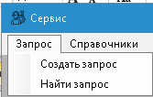
3)В окне запроса можно оформить заявку, сохранить ее и напечатать.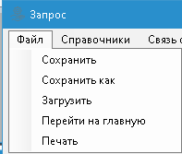

4)Если нужной организации нет или нет нужного оборудования в выподающих списках мы их добавляем через справочники.
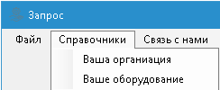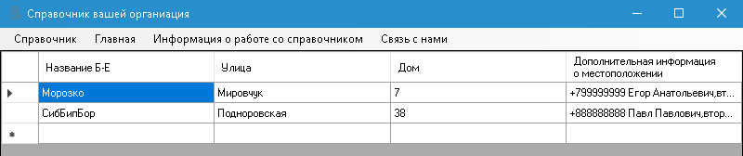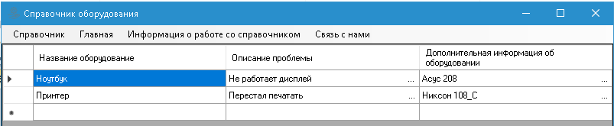
5)Возможность связаться с нами напрямую или через сайт и немного про нашу организацию.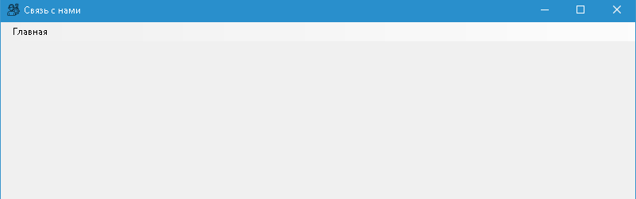
6)Основные положения как работать с приложением.